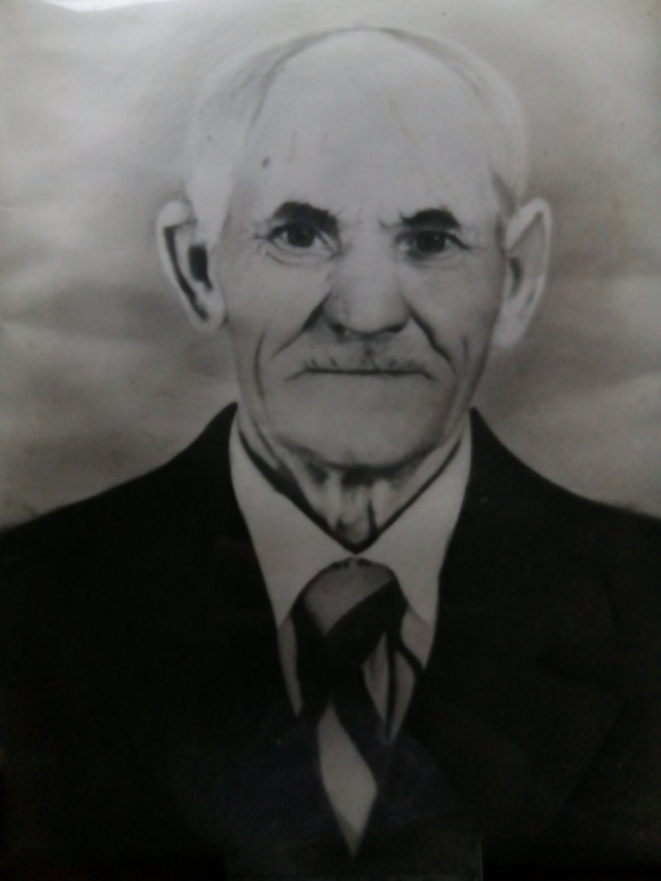
Коновалов

Иван Ефимович

1905-1985

Красноармеец.

Защитник Сталинграда.

Войска Юго-Западного фронта понесли большие потери и не могли остановить продвижение немецко-фашистских войск на восток. Войска Южного фронта, отражая атаки соединений немецких 1-й танковой и 17-й армий группы армий «А» с востока, севера и запада, с тяжелыми боями отходили к Ростовскому оборонительному району. Требовались срочные, решительные меры, чтобы организовать отпор противнику на сталинградском и кавказском направлениях.

Награжден медалью
«За отвагу»,«За победу над Германией в Великой Отечественной войне 1941-1945 гг.»,«За доблестный труд в Великой Отечественной войне 1941-1945 гг.»

